Fold en helikopter

Dette er en enkel aktivitet, som ikke kræver noget andet udstyr end et A-4 ark og en saks. Effektfuld aktivitet, som vil vække begeistring blant børnene.

Sådan gør du:  Klip en 8 centimeter bred strimmel på tværs af et A-4 ark. Klip 1/3 ind fra hver side i midten. Fold fra begge langsider, så det er 1/3 igen i midten i 3 lag. Lav et enkelt ombuk i enden (se  billede) | 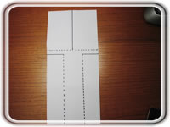
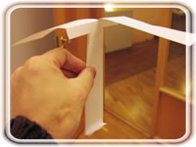 | Nu er helikopteren flvveklar. Stå på en stol eller et bord og slip helikopteren. Ude kan du finde egnede steder med opadgående luftstrømme, og her kan helikopteren flyve langt.

